КОМИТЕТ ПО ОБРАЗОВАНИЮ ПРАВИТЕЛЬСТВА
САНКТ-ПЕТЕРБУРГА

Санкт-Петербургское государственное
бюджетное профессиональное образовательное учреждение
«Колледж электроники и информационных технологий»

ОТЧЁТ
«Информационные технологии в профессиональной деятельности»
по практической работе №5: «Построение диаграмм»

Работу выполнил студент группы
11ОП, Мартьянов Е.В.
Преподаватель: Венедиктова О.Н.

Санкт-Петербург 2026

Задание 1. Построение круговой диаграммы и гистограммы
Построение и заполнение таблицы, построение диаграммы
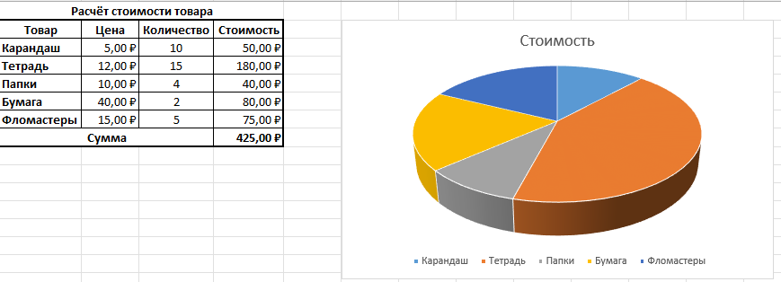
Установка данных для диаграммы происходит в данном окне (вызов: ПКМ по легендам)
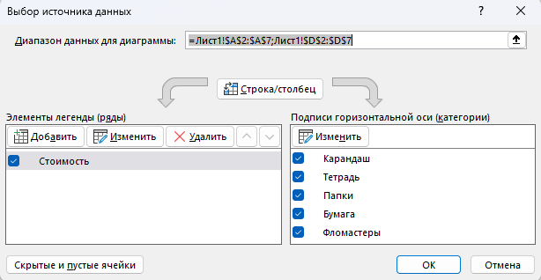
Создание гистограммы (у копии диаграммы меняем тип, удаляем нижние легенды)
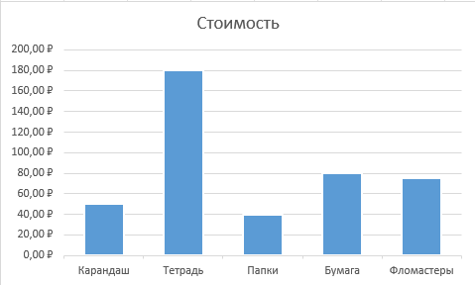

Задание 2. Построение сравнительной гистограммы
Построение и заполнение таблицы
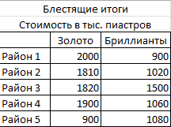
Построение диаграммы по образцу
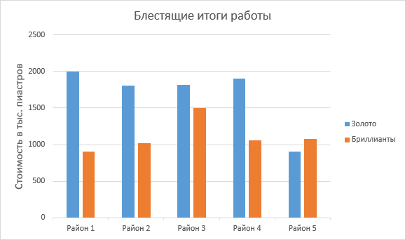

Задание 3. Построение графиков функции
На данном скриншоте представлены 2 задания. Алгоритм быстрого заполнения таблиц представлен ниже
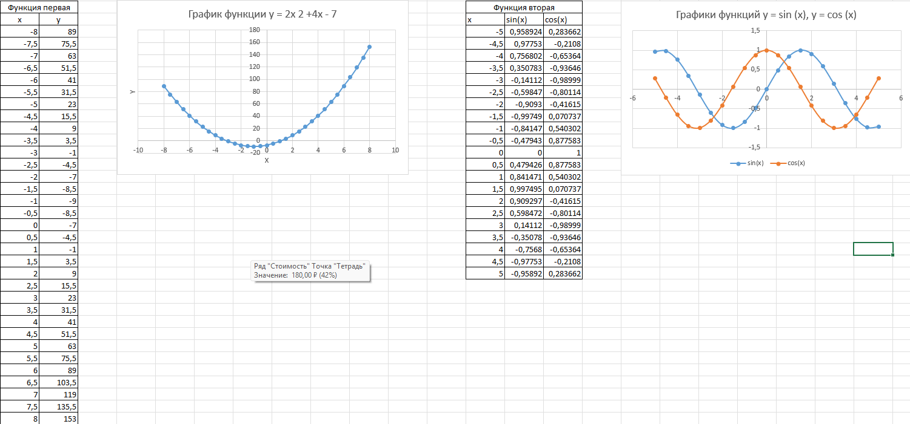
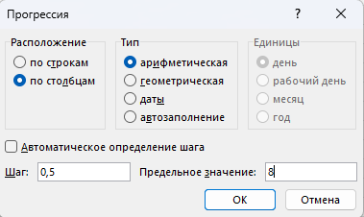
Вызывается перетягиванием курсора заполнения с зажатой ПКМ

Зачётное задание
- Таблица студентов в группе, затем в отдельной таблице ведётся подсчёт юношей и девушек с помощью функции СЧЁТЕСЛИ. По полученным данным строится диаграмма.
- Заполняется столбец X в соответствии с диапазоном, затем проходит расчёт функций. По заполненной таблице строится график.
